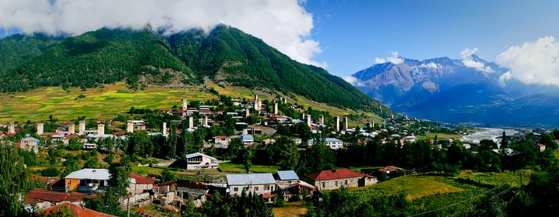
Сборный групповой тур
«Горные мечты о Грузии»
Гарантированные даты заезда: 22-29.07; 19-26.08; 16-23.09
8дней/7ночей
Маршрут: Тбилиси-Мцхета-Боржоми-Бакуриани – Кутаиси - Местия – Анаклия – Мартвили - Уплисцихе – Тбилиси
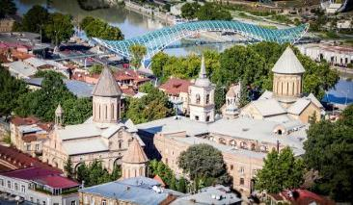
1 день Прибытие в невероятный Тбилиси.
Трансфер и размещение в отеле.
Свободное время.
Ночь в отеле.

2 день Завтрак в отеле.
Освобождение номеров.
Сити-тур по невероятному городу Тбилиси:
Кафедральный собор «Самеба» символ грузинского возрождения, единства и бессмертия. Он возвышается в центре Тбилиси на вершине горы св. Ильи.
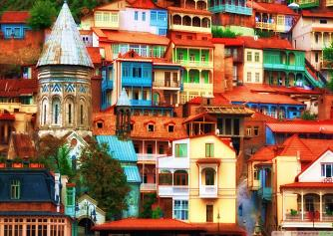
Посетим гору Мтацминда и пантеон. История Мтацминды теряется в глубине веков. За всю свою историю эти места привлекали внимание многих великих людей. Грибоедов называл ее «пиитической принадлежностью Тифлиса».
Далее на новом подъемнике мы с Вами всего за несколько минут окажемся на крепости «Нарикала», где нам откроются интригующие завораживающие виды легендарной столицы Грузии, Крепость Нарикала – цитадель и сердце старого города, она на протяжении 15 столетий была главным военно-оборонительным укреплением Тбилиси.
Далее переезд в первую столицу Грузии «Мцхета», это древнейший, город, душа этой удивительной страны. Здесь у Вас будет возможность ознакомиться с:
Кафедральным собором «Светицховели» (XI в), он же собор 12-ти апостолов. В основании его покоится Хитон Господень. Благодаря этой святыне Мцхета называют «вторым Иерусалимом».
Поднимемся в монастырь Джвари (V в), откуда открывается прекрасная панорама древней столицы (в Иерусалиме есть церковь с таким же названием). По легенде, этот храм был воздвигнут над источавшим благовонное масло (миро) пнём того кедра, под которым молилась просветительница Грузии Святая Нино.
Здесь мы посетим домашний винный погреб, где проведем дегустацию грузинских вин и чачи. Дегустация проводится из глиняных пиал.
Обед здесь же с уроками грузинской национальной кухни.
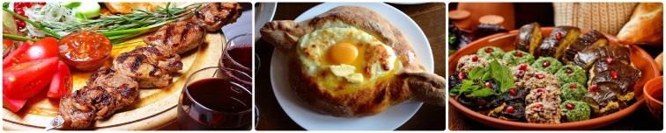
Далее переезд в город-курорт минеральных вод – Боржоми.
Осмотр знаменитого парка Харагаули и попробуем настоящий Боржоми из источника.
Ужин и ночь в отеле в Бакуриани.
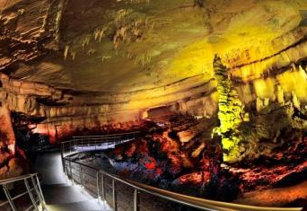
3 день Завтрак в отеле.
Освобождение номеров.
Переезд в центр Имерети – город Кутаиси.
Расположившись на обоих берегах реки Риони, среди живописных пейзажей западной Грузии, дышит историей и вдохновением город Кутаиси.
Осмотр города.
Далее посетим уникальную природную пещеру Сатаплия, недалеко от Кутаиси.
Обед с лучшими имеретинскими блюдами.
Переезд в горный регион Грузии – легендарную Сванетию, а именно центр региона – Местию.
Ужин и ночь в гостином доме.
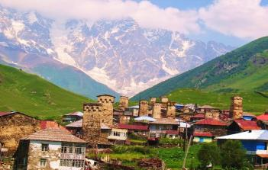
4 день Завтрак в гостином доме.

«Если вы хоть сколько-нибудь любите Грузию,
обязательно поезжайте в Сванетию», -
советовал великий грузинский писатель Илья Чавчавадзе современникам.

Сегодня этот край называют «Краем тысячи башен». Это - Сванетия, грузинский Олимп. Именно здесь Вы проведете незабываемые дни, покоряя горные вершины.
Здесь горы всегда укрыты пушистым снегом.
Осмотр города: посещение старинных церквей и археологического музея Местии.
Увидим легендарные Сванские Башни.
Самый отличительный признак Вольной Сванетии - её боевые башни высотой 10 - 20 метров каждая - след былых воин и кровной вражды. Старинные башни возвышаются, чтобы соперничать с высокими скалами.

Ужин и ночь в гостином доме Местии.

5 день Завтрак в гостином доме.
Свободный день что бы насладится красотами этого удивительного края.
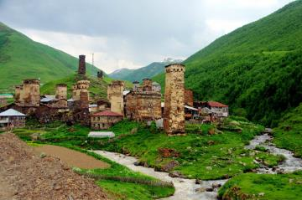
По желанию за доп. плату на джипах с сопровождением местного гида, туристы поднимаются еще выше в горы.
Поездка в поселок Ушгули - самый высокогорный населенный пункт в Европе (2200 метров над уровнем моря). Он объявлен Юнеско музеем под открытым небом. По дороге к Угвирскому ущелью Вы сможете увидеть горные вершины Тетнулди (4852) и Ушба (4 700м.)
Далее посещение Ушгульского этнографического музея и старинной церкви Ламария -IX век.
Посещение сел Ифара и Кала. Природа и пейзажи этих мест невероятны. Вряд ли где - то Вы сможете наблюдать такую гордую и величественную красоту гор.
Возвращение в Местию.
Ужин и ночь в гостином доме.
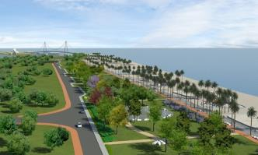
6 день Завтрак в гостином доме.
Освобождение номеров.
Выезд к Черному Морю. Первая остановка в Кутаиси.
Обед (за доп. плату)
Переезд в курортный городок Анаклия.
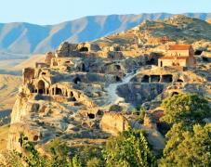
Полдня отдыха на море под теплым солнцем Грузии.
Возвращение в Кутаиси.
Вкусный ужин и ночь в гостином доме Кутаиси.

7 день Завтрак в гостином доме.
Возвращение в столицу Грузии.
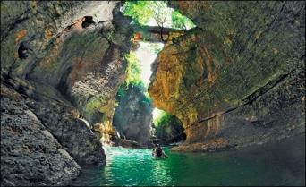
Первая остановка – каньон Мартвили, который паразит Вас своей нетронутой красотой.
Далее по Рикотскому перевалу мы остановимся у города-легенды, титанической работы древних зодчих, города времен царицы Тамары – Уплисцихе.
Прибытие в Тбилиси.
Ночь в отеле.

8 день Завтрак в отеле. Трансфер в а/п Тбилиси.
Счастливое возвращение домой.

ЦЕНЫ УКАЗАНЫ ЗА ЧЕЛОВЕКА В НОМЕРЕ ЗА ВЕСЬ ТУР, В USD
Размещение в отелях | Июль  22.07 - 29.07 | Август  19.08 - 26.08 | Сентябрь  16.09 -23.09
При дабл и твин номерах | 545 | 555 | 555
При твин номере (подселение) | 555 | 565 | 565
При сингл номере | 645 | 665 | 665
При трипл номере | 530 | 545 | 545

В стоимость тура входит:
- Групповые трансферы в\из аэропорта под все авиа рейсы в день начала и окончания тура
- Весь трансфер во время тура
- Все указанные в туре экскурсии
- Обслуживание квалифицированного гида
- Проживание в Тбилиси в отеле «Ницца» 3*эконом на базе завтраков
- Проживание в гостиных домах уровня 3* в Бакуриани, Кутаиси и Местии с двухразовым питанием
- Входные билеты по программе
- Подъемники на Нарикала
- Обед +дегустации вина и чачи +уроки грузинской кухни во Мцхета
- Страховка

С НЕТЕРПЕНИЕМ ЖДЕМ ВАС В ГРУЗИИ!!!

